
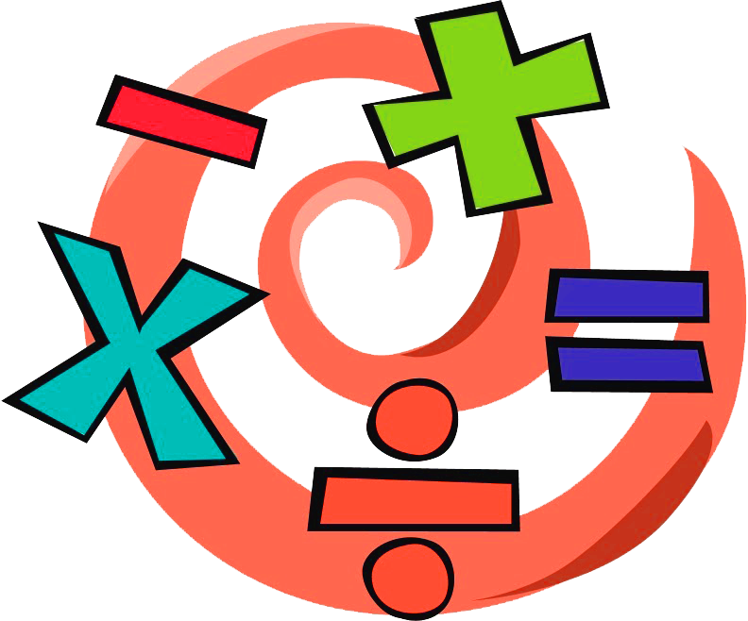
หน่วยการเรียนรู้ที่ 5 ความภาคภูมิใจในความเป็นไทย
แผนการจัดการเรียนรู้ที่ 1
เรื่อง แหล่งวัฒนธรรมในชุมชน : 1

หน่วยการเรียนรู้ที่ 6 เวลา
แผนการจัดการเรียนรู้ที่ 5
เรื่อง การบอกระยะเวลาและการเปรียบเทียบระยะเวลาเป็นวินาที นาที ชั่วโมง : 2

ชั้นประถมศึกษาปีที่ 4 เวลาเรียน 1 ชั่วโมง


มาตรฐานการเรียนรู้และตัวชี้วัด

มาตรฐานการเรียนรู้
มาตรฐาน ค 2.1 เข้าใจพื้นฐานเกี่ยวกับการวัด วัดและคาดคะเนขนาดของสิ่งที่ต้องการวัด และนำไปใช้
ตัวชี้วัด
ค 2.1 ป.4/1 แสดงวิธีหาคำตอบของโจทย์ปัญหาเกี่ยวกับเวลา


จุดประสงค์การเรียนรู้

1. อธิบายการบอกระยะเวลาและการเปรียบเทียบระยะเวลาเป็นวินาที นาที ชั่วโมง (K)
2. บอกระยะเวลาและการเปรียบเทียบระยะเวลาเป็นวินาที นาที ชั่วโมง (P)
3. มีความกระตือรือร้นในการเข้าร่วมกิจกรรม (A)

สาระสำคัญ

วินาที นาที ชั่วโมง บอกระยะเวลาต่างกัน เราสามารถนำความรู้ เรื่อง การบอกระยะเวลา ไปใช้
บอกระยะเวลาในการทำกิจกรรมต่าง ๆ ในชีวิตประจำวันได้


สาระการเรียนรู้

การบอกระยะเวลาและการเปรียบเทียบระยะเวลาเป็นวินาที นาที ชั่วโมง

สมรรถนะสำคัญของผู้เรียน

1. ความสามารถในการสื่อสาร
2. ความสามารถในการคิด
- การคิดวิเคราะห์
3. ความสามารถในการใช้ทักษะชีวิต
4. ความสามารถในการใช้เทคโนโลยี

คุณลักษณะอันพึงประสงค์

มุ่งมั่นในการทำงาน

คำถามสำคัญ

ถ้านักเรียนไม่มีความรู้ เรื่อง การบอกระยะเวลา จะส่งผลอย่างไร


การจัดกิจกรรมการเรียนรู้


ขั้นสังเกต รวบรวมข้อมูล (Gathering)
• • • • • • • • • • • • • • • • •

1. นักเรียนทบทวนความรู้ เรื่อง การบอกระยะเวลาและการเปรียบเทียบระยะเวลาเป็นวินาที นาที ชั่วโมง โดยผู้แทนนักเรียน 2 คน ออกมาถือนาฬิกาจำลองแบบ 2 เข็ม พร้อมทั้งเขียนบอกเวลาของเวลาเริ่มต้นและเวลาสิ้นสุด ดังนี้
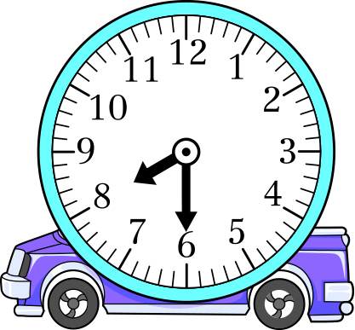
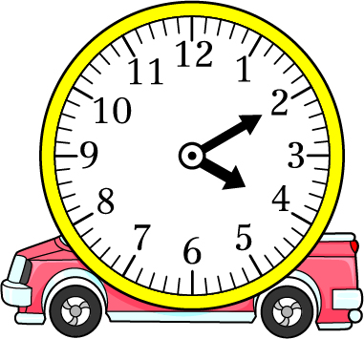

เวลาเริ่มต้น เวลาสิ้นสุด
16.10 น. 20.30 น.
(กลางวัน) (กลางคืน)
นักเรียนในชั้นเรียนร่วมกันบอกระยะเวลา (4 ชั่วโมง 20 นาที)
2. นักเรียนร่วมกันแสดงความคิดเห็น โดยใช้คำถามกระตุ้นความคิด ดังนี้
• ถ้านักเรียนไม่มีความรู้ เรื่อง การบอกระยะเวลา จะส่งผลอย่างไร
3. นักเรียนศึกษา รวบรวมข้อมูลเกี่ยวกับการบอกระยะเวลาและการเปรียบเทียบระยะเวลา
เป็นวินาที นาที ชั่วโมง จากแหล่งการเรียนรู้ที่หลากหลาย เช่น การสังเกต การร่วมกันสนทนากับเพื่อน
ในชั้นเรียน จากหนังสือเรียนหรือจากอินเทอร์เน็ต


ขั้นคิดวิเคราะห์และสรุปความรู้ (Processing)
• • • • • • • • • • • • • • • • • • • •

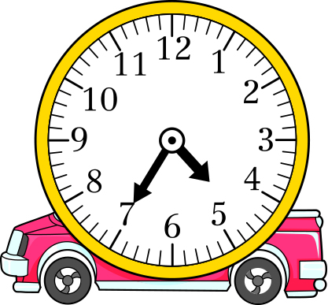
4. นักเรียนพิจารณาภาพนาฬิกาแสดงเวลาเริ่มกิจกรรม และแถบระยะเวลากิจกรรมบนกระดาน จากนั้นออกมาใช้นาฬิกาจำลองแบบ 2 เข็ม แล้วปรับเข็มบนหน้าปัดนาฬิกาเพื่อแสดงเวลาเลิกกิจกรรม
ตัวอย่าง
เวลาเริ่มกิจกรรม ระยะเวลากิจกรรม 4 ชั่วโมง 25 นาที

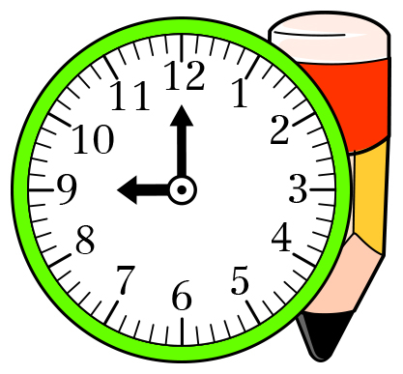
กลางวัน

เวลาเลิกกิจกรรม

กลางคืน
โดยมีนักเรียนร่วมกันตรวจสอบความถูกต้อง ดำเนินกิจกรรมนี้อีก 3-4 ครั้ง เพื่อฝึกทักษะ
และตรวจสอบความเข้าใจ
5. นักเรียนแบ่งกลุ่ม กลุ่มละ 3-4 คน เพื่อร่วมกิจกรรม ดังนี้
1) แจกภาพนาฬิกาของเวลาเลิกกิจกรรม และแถบระยะเวลากิจกรรม
2) นักเรียนร่วมกันใช้นาฬิกาจำลองแบบ 2 เข็ม แล้วปรับเข็มบนหน้าปัดนาฬิกาเพื่อแสดงเวลา
เริ่มกิจกรรม
3) นักเรียนแต่ละกลุ่มสลับภาพนาฬิกาแสดงเวลาเลิกกิจกรรมกับกลุ่มข้าง ๆ แต่ใช้แถบระยะเวลาเลิกกิจกรรมเดิม
4) นักเรียนร่วมใช้นาฬิกาจำลองแบบ 2 เข็ม แล้วปรับเข็มบนหน้าปัดนาฬิกาเพื่อแสดงเวลา
เริ่มกิจกรรม
6. นักเรียนร่วมกันคิดประเมินเพื่อเพิ่มคุณค่า โดยนักเรียนร่วมกันแสดงความคิดเห็นว่า การบอกระยะเวลาสามารถนำไปใช้ในชีวิตประจำวันได้อย่างไร โดยเขียนสรุปเป็นแผนภาพความคิดบนกระดาน

ดังตัวอย่าง

ใช้บอกระยะเวลาในการเรียนหนังสือ
ใช้บอกระยะเวลาในการเดินทางมาโรงเรียน

ใช้บอกระยะเวลา
ในการทำกิจวัตรประจำวัน
ใช้บอกระยะเวลา
ในการออกกำลังกาย
การบอกระยะเวลา

ใช้บอกระยะเวลาในการทำงานบ้าน
ใช้บอกระยะเวลาในการรับประทานอาหาร

7. นักเรียนร่วมกันสรุปสิ่งที่เข้าใจเป็นความรู้ว่า การบอกระยะเวลา หากทราบเวลาเริ่มต้นกิจกรรมและระยะเวลากิจกรรม สามารถบอกเวลาสิ้นสุดได้ หรือหากทราบเวลาสิ้นสุดกิจกรรมและระยะเวลากิจกรรม สามารถบอกเวลาเริ่มต้นได้
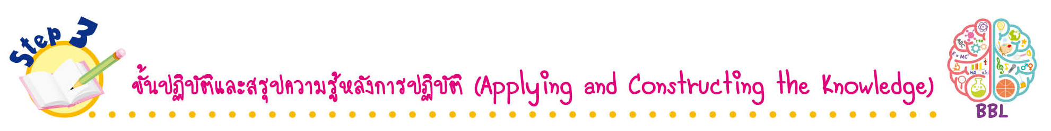
ขั้นปฏิบัติและสรุปความรู้หลังการปฏิบัติ (Applying and Constructing the Knowledge)
• • • • • • • • • • • • • • • • • • • • • • • • • • • • • • • • • • • • • • • • •

8. นักเรียนทำใบงานที่ 31 การบอกระยะเวลาและการเปรียบเทียบระยะเวลาเป็นวินาที นาที ชั่วโมง จากนั้นสลับผลงานกับเพื่อน เพื่อร่วมกันตรวจสอบและแก้ไขให้ถูกต้อง
9. นักเรียนร่วมกันสรุปสิ่งที่เข้าใจเป็นความรู้ร่วมกัน ดังนี้
วินาที นาที ชั่วโมง บอกระยะเวลาต่างกัน เราสามารถนำความรู้ เรื่อง การบอกระยะเวลา
ไปใช้บอกระยะเวลาในการทำกิจกรรมต่าง ๆ ในชีวิตประจำวันได้

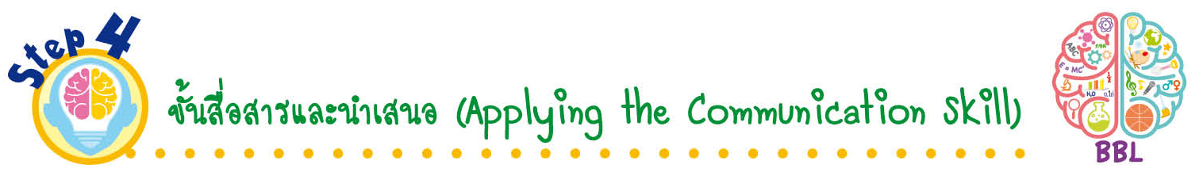
ขั้นสื่อสารและนำเสนอ (Applying the Communication Skill)
• • • • • • • • • • • • • • • • • • • • • • • • • • •

10. นักเรียนออกมานำเสนอผลงานการบอกระยะเวลาและการเปรียบเทียบระยะเวลาเป็นวินาที นาที ชั่วโมงหน้าชั้นเรียน โดยมีนักเรียนและครูร่วมกันตรวจสอบความถูกต้อง

กิจกรรมนี้สร้างเสริมทักษะศตวรรษที่ 21 ด้านการสื่อสาร

11. นักเรียนร่วมกันอภิปรายสรุปเกี่ยวกับวิธีการทำงานให้เห็นการคิดเชิงระบบและวิธีการทำงาน
ที่มีแบบแผน

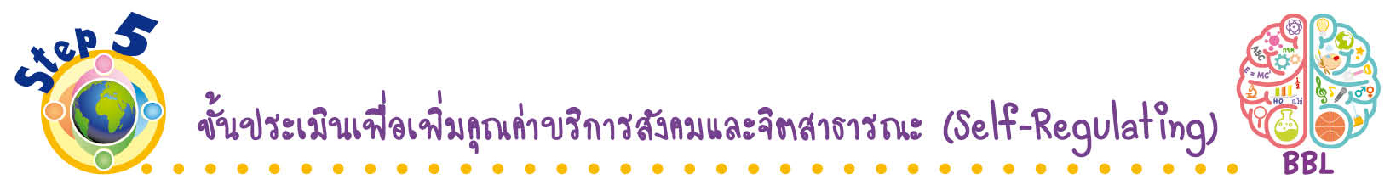
ขั้นประเมินเพื่อเพิ่มคุณค่าบริการสังคมและจิตสาธารณะ (Self-Regulating)
• • • • • • • • • • • • • • • • • • • • • • • • • • • • • • • •

12. นักเรียนนำความรู้เกี่ยวกับการบอกระยะเวลาและการเปรียบเทียบระยะเวลาเป็นวินาที นาที ชั่วโมง ไปใช้ในการปฏิบัติกิจกรรมต่าง ๆ หรือวางแผนกิจกรรมที่จะทำในแต่ละวัน
13. นักเรียนประเมินตนเอง โดยเขียนแสดงความรู้สึกหลังการเรียนและหลังการทำกิจกรรม
ในประเด็นต่อไปนี้
• สิ่งที่นักเรียนได้เรียนรู้ในวันนี้คืออะไร
• นักเรียนมีส่วนร่วมกิจกรรมในกลุ่มมากน้อยเพียงใด
• เพื่อนนักเรียนในกลุ่มมีส่วนร่วมกิจกรรมในกลุ่มมากน้อยเพียงใด
• นักเรียนพึงพอใจกับการเรียนในวันนี้หรือไม่ เพียงใด
• นักเรียนจะนำความรู้ที่ได้นี้ไปใช้ให้เกิดประโยชน์แก่ตนเอง ครอบครัว และสังคมทั่วไป
ได้อย่างไร
จากนั้นแลกเปลี่ยนตรวจสอบขั้นตอนการทำงานทุกขั้นตอนว่าจะเพิ่มคุณค่าไปสู่สังคม
เกิดประโยชน์ต่อสังคมให้มากขึ้นกว่าเดิมในขั้นตอนใดบ้าง สำหรับการทำงานในครั้งต่อไป


สื่อการเรียนรู้/แหล่งการเรียนรู้

1. หนังสือเรียน รายวิชาพื้นฐาน คณิตศาสตร์ ชั้นประถมศึกษาปีที่ 4
ของสถาบันพัฒนาคุณภาพวิชาการ (พว.)
2. แบบฝึกหัด รายวิชาพื้นฐาน คณิตศาสตร์ ชั้นประถมศึกษาปีที่ 4
ของสถาบันพัฒนาคุณภาพวิชาการ (พว.)
3. ชุดกิจกรรมการเรียนรู้พัฒนาการคิดวิเคราะห์ คณิตศาสตร์ ชั้นประถมศึกษาปีที่ 4 เล่ม 1
ของสถาบันพัฒนาคุณภาพวิชาการ (พว.)
4. นาฬิกาจำลองแบบ 2 เข็ม
5. ภาพนาฬิกา
6. แถบระยะเวลา
7. แหล่งการเรียนรู้ทั้งภายในและภายนอกโรงเรียน


การประเมินการเรียนรู้

1. ประเมินความรู้ เรื่อง การบอกระยะเวลาและการเปรียบเทียบระยะเวลาเป็นวินาที นาที ชั่วโมง (K) ด้วยแบบทดสอบ
2. ประเมินกระบวนการทำงานกลุ่ม (P) ด้วยแบบประเมิน
3. ประเมินใบงาน เรื่อง การบอกระยะเวลาและการเปรียบเทียบระยะเวลาเป็นวินาที นาที ชั่วโมง (P) ด้วยแบบประเมิน
4. ประเมินคุณลักษณะอันพึงประสงค์ ด้านมุ่งมั่นในการทำงาน (A) ด้วยแบบประเมิน


แบบประเมินตามสภาพจริง (Rubrics)

แบบประเมินกระบวนการทำงานกลุ่ม
รายการการประเมิน | ระดับคุณภาพ
รายการการประเมิน | 4 | 3 | 2 | 1
กระบวนการ  ทำงานกลุ่ม | มีการกำหนดบทบาท  สมาชิกชัดเจน และ  มีการชี้แจงเป้าหมาย  การทำงาน มีการปฏิบัติงานร่วมกัน  อย่างร่วมมือร่วมใจ  พร้อมกับการประเมินเป็นระยะ ๆ | มีการกำหนดบทบาท  สมาชิกชัดเจน  มีการชี้แจงเป้าหมาย  อย่างชัดเจนและปฏิบัติงานร่วมกัน  แต่ไม่มีการประเมิน  เป็นระยะ ๆ | มีการกำหนดบทบาท  เฉพาะหัวหน้า  ไม่มีการชี้แจงเป้าหมาย  อย่างชัดเจน  ปฏิบัติงานร่วมกัน  ไม่ครบทุกคน | ไม่มีการกำหนด  บทบาทสมาชิก  และไม่มีการชี้แจงเป้าหมาย สมาชิก  ต่างคนต่างทำงาน

แบบประเมินใบงาน เรื่อง การบอกระยะเวลาและการเปรียบเทียบระยะเวลาเป็นวินาที นาที ชั่วโมง
รายการการประเมิน | ระดับคุณภาพ
รายการการประเมิน | 4 | 3 | 2 | 1
การบอกระยะเวลาและการเปรียบเทียบระยะเวลาเป็นวินาที นาที ชั่วโมง | บอกระยะเวลาและ  การเปรียบเทียบระยะเวลาเป็นวินาที นาที ชั่วโมงได้ถูกต้องทุกข้อด้วยตนเอง | บอกระยะเวลาและ  การเปรียบเทียบระยะเวลาเป็นวินาที นาที ชั่วโมงได้ถูกต้อง  มีบางข้อผิด แต่สามารถแก้ไขได้ด้วยตนเอง | บอกระยะเวลาและ  การเปรียบเทียบระยะเวลาเป็นวินาที นาที ชั่วโมงได้ถูกต้อง  ด้วยตนเอง มีบางข้อผิด  เมื่อมีผู้แนะนำก็สามารถแก้ไขได้ | บอกระยะเวลาและ  การเปรียบเทียบระยะเวลาเป็นวินาที นาที ชั่วโมงได้ถูกต้อง  แต่ต้องมีผู้แนะนำทุกข้อ

ข้อเสนอแนะของผู้บริหารสถานศึกษา

ลงชื่อ
( )
ตำแหน่ง

บันทึกหลังการสอน

ผลการจัดการเรียนการสอน

ปัญหา/อุปสรรค

แนวทางแก้ไข

ครูผู้สอน
( )
วันที่บันทึก

